**【資料特教組】**

**1、輔導資料:**

請老師記得隨時**備份資料**，以免發生資料遺失的憾事。

步驟一:點選「資料匯出」

步驟二:選擇範本「輔導記錄」

步驟三:匯出存檔

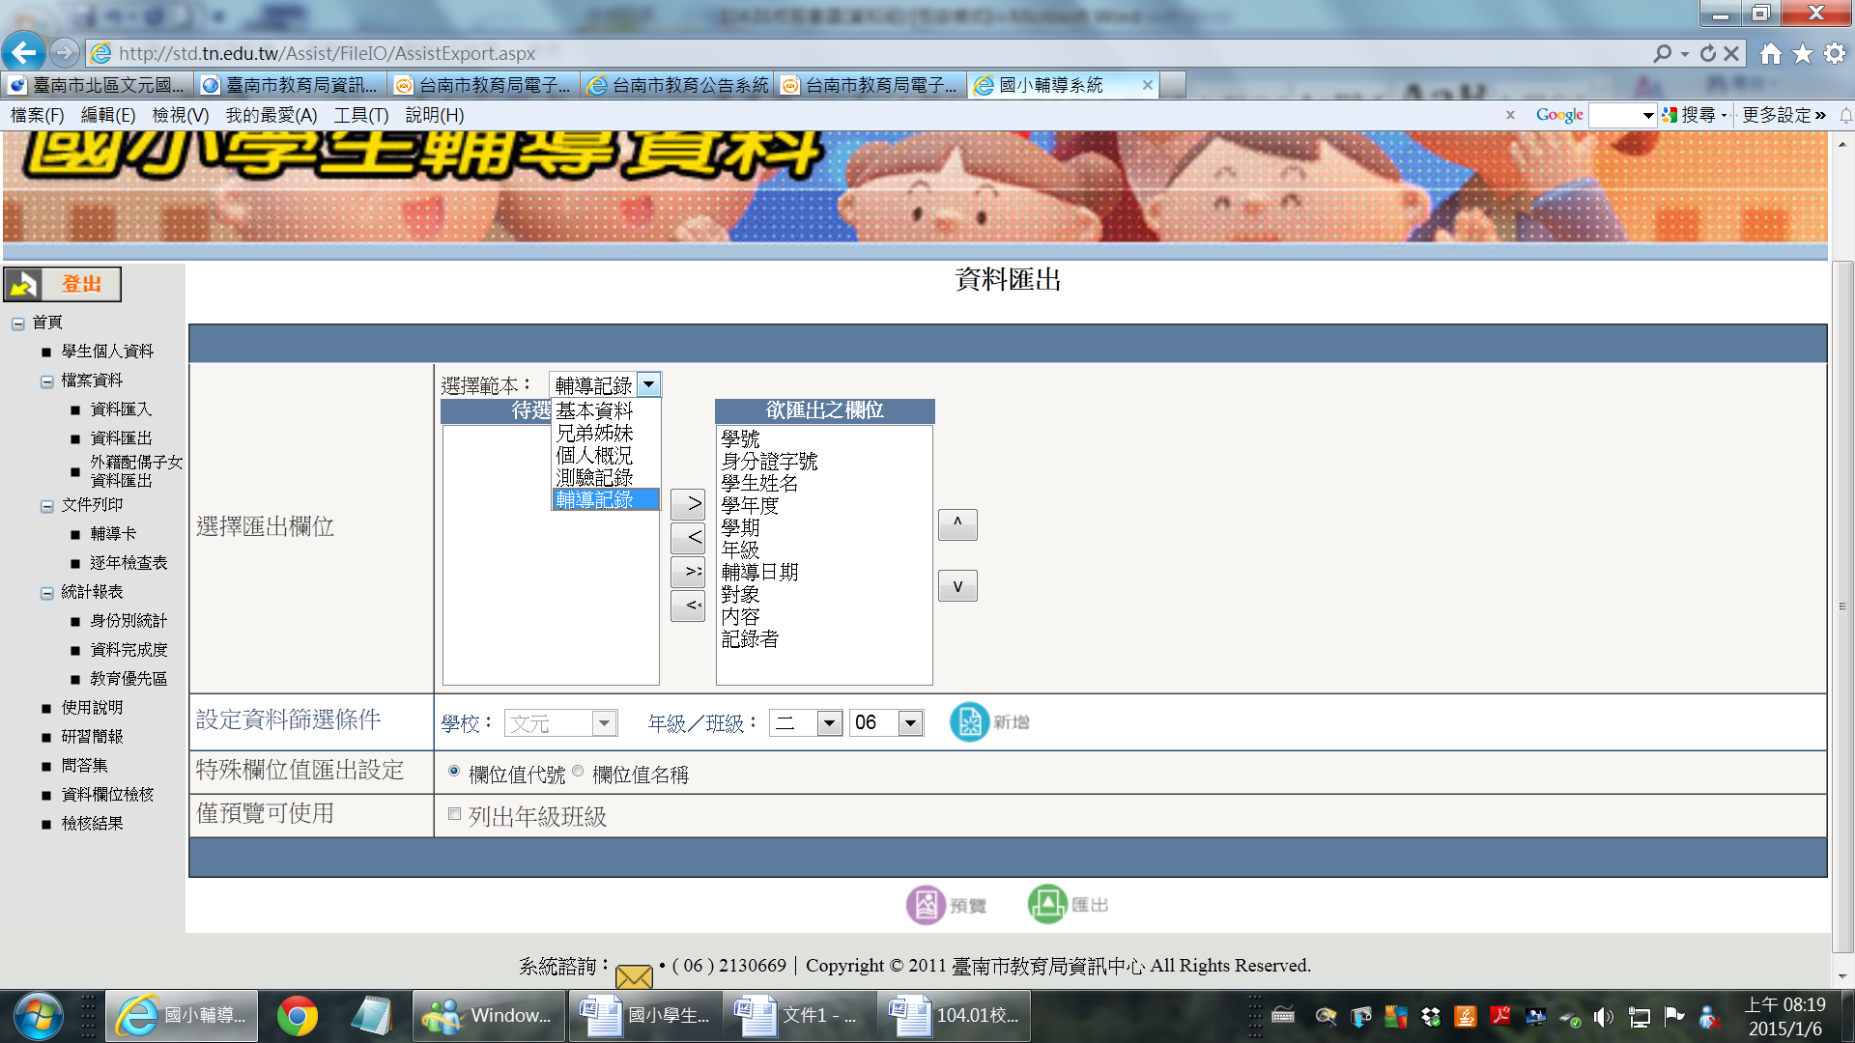

**2、特殊教育：**

(1)IEP會議：期末IEP會議已全數召開完成，感謝參與老師的配合。

(2)110年度各類資優鑑定簡章以及藝術才能班鑑定簡章，已商請資訊組掛於學校首頁右側，請轉知相關學生及家長上網瀏覽，以維護考生權益。

**3、富邦助學金：**

本學期109年10~12月助學金申請已收件結束，近期內將動支，再將現金交由學生帶回。

**4.金雞獎:**

**(1)**金雞獎9月209人，10月79人，11月89人，12月102人，共479人，9月和2月開學第一個月的人數通常都會很多，建議老師可分開一些學生到其他月份填報。

(2)一月份和二月份的金雞獎於下學期開學後一起處理。

(3)另外，六年級下學期4月份左右會開始調查金雞榮譽獎(有5張或以上金雞獎獎狀的學生)，麻煩老師先在班上預告。